**新桥东先进制造产业园科创一中心房地产评估服务采购需求书**

1. 项目概况

**（一）项目名称**

新桥东先进制造产业园科创一中心房地产评估服务

**（二）项目概况**

新桥东片区重点城市更新项目（以下简称“项目”）规划面积2.3平方公里，是全市首个平方公里级的“工改工”城市更新项目。位于深圳市宝安区新桥街道中部偏南，规划范围由广深高速以东，庄村路以南，规划甘霖路以西，屋山水库以北围合区域。本次服务范围针对项目一期B研发用房科创一中心，包括11-02地块占地面积12163.5㎡，总建筑面积建筑面积79064㎡，其中研发用房（含创新型产业用房20545㎡）74414㎡；11-02地块占地面积16132.5㎡，总建筑面积96795㎡，研发用房面积96795㎡。

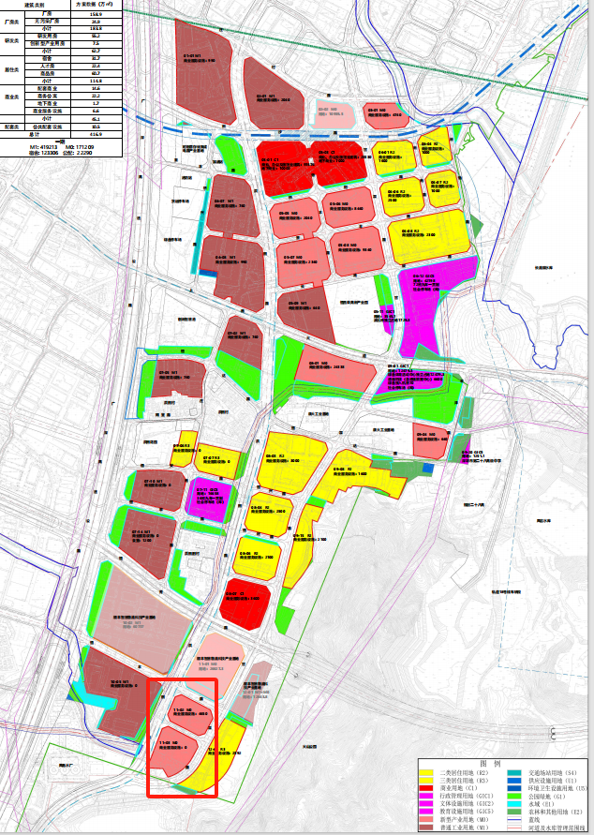

1. 服务内容及成果要求

1.根据甲方要求，对科创一中心开展房地产评估服务相关工作，提供专业意见、建议和书面报告**；**

2.根据项目实际情况完成科创一中心在毛坯状态下的租售市场价格评估（均价）；

3.根据甲方要求，提供宝安区同类型房地产市场、租售项目基本情况、成交情况等信息；

4.完成招标人提出的其他涉及项目评估的工作。

三、成果提交时间节点

乙方应于收到甲方指令之日起10日内完成《新桥东先进制造产业园科创一中心租售市场价格评估报告》初稿并提交甲方审核。初稿经甲方审核后，乙方应根据甲方提出的要求和意见进行修改完善，并应在甲方指定的合理时间内完成修改并再次提交甲方审核。最终经甲方验收合格后，乙方提交加盖公章的最终成果。

# 四、付款方式

（一）合同签订后，支付合同总价的15%；

（二）乙方按时提交《新桥东先进制造产业园科创一中心租售市场价格评估报告》初稿，经甲方验收，支付合同总价的30%；

（三）乙方按时提交《新桥东先进制造产业园科创一中心租售市场价格评估报告》定稿，经过甲方验收，支付合同总价的40%；

（四）剩余合同总价的15%作为履约评价金待项目全部完成后支付。

五、服务期限

本项目服务期限为自合同签订之日起至项目完成之日止，具体以合同约定为准。

六、供应商资格要求

供应商具备合法的经营范围和独立法人资格；具备一级房地产估价机构资质许可的机构；

供应商必须派出一名具有相关从业经验的注册房地产估价师作为项目负责人完成本项目工作。